О ситуации на армяно-азербайджанской границе
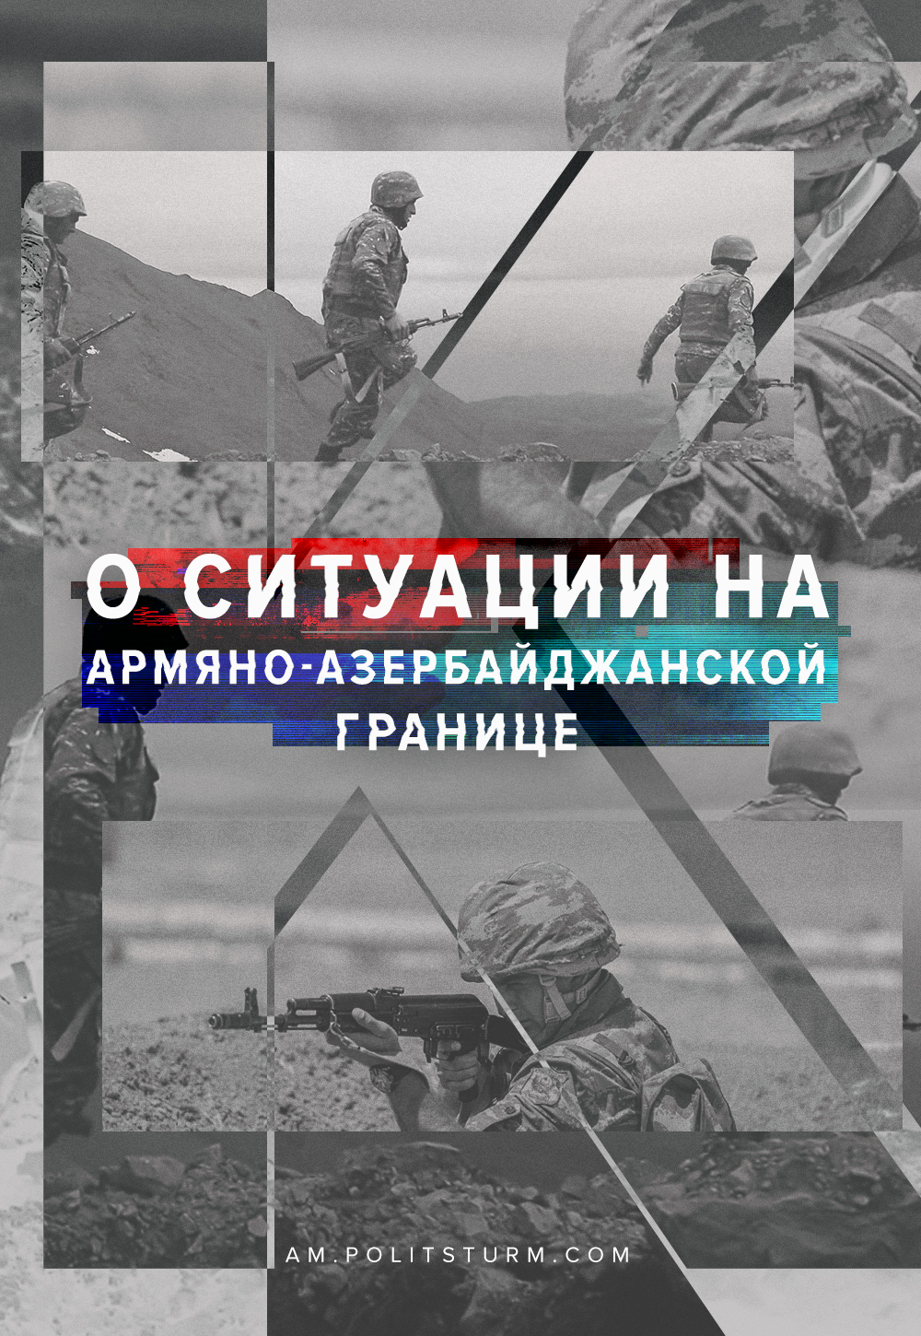

Оригинальная статья
2020-07-16
4 мин. на чтение
Facebook
ВКонтакте
На границе Армении и Азербайджана днем в воскресенье, 12 июля, произошло вооруженное столкновение.
По версии минобороны Азербайджана, позиции военных на участке Товузского района подверглись артиллерийскому обстрелу со стороны подразделений вооруженных сил Армении. Двое азербайджанских военных погибли, еще пятеро получили ранения.
Армянская сторона также понесла потери, утверждают в министерстве.
В свою очередь, пресс-секретарь минобороны Армении Шушан Степанян в своем Facebook обвинила азербайджанских военных в попытке захватить армянский опорный пункт. По ее словам, они напали, используя артиллерийский огонь, но «были отброшены огнем, неся потери в живой силе». До этого военнослужащие ВС Азербайджана якобы пытались нарушить госграницу Армении на автомобиле «УАЗ».
Боестолкновения продолжились до 15 июня, в результате чего смертельные ранения получили солдаты-срочники вооруженных сил Армении С. Г. Габриэлян и Г. В. Матевосян. Кроме того, утром 14 июля в боях на Товузском направлении погибли генерал-майор Полад Гашимов и полковник Ильгар Мирзаев.
12-го июля Министерство иностранных дел Турции выступило с заявлением, в котором выразило безоговорочную поддержку Азербайджану, чем Турция фактически оправдала применение силы Азербайджаном на армяно-азербайджанской границе.
Подобное поведение официальных лиц весьма странно, так как данная страна является членом Минской группы ОБСЕ по урегулированию карабахского конфликта.
Отношения между Азербайджаном и Арменией остаются обостренными из-за Нагорного Карабаха (Арцах). В феврале 1988 года армянонаселенная Нагорно-Карабахская автономная область объявила о выходе из состава Азербайджанской ССР. В ходе вооруженного конфликта 1992–1994 годов Азербайджан потерял контроль над регионом и семью прилегающими к нему районами. С 1992 года ведутся переговоры по мирному урегулированию конфликта в рамках Минской группы ОБСЕ во главе с сопредседателями — Россией, США и Францией.
Примечательно то, что это не первые боестолкновения на армяно-азербайджанской границе и, видимо, не последние. Периодически перестрелки на границе будут происходить и в дальнейшем, так как 26 лет “мирных переговоров” так ни к чему и не привели.
Навряд ли, правящие классы в Армении и в Азербайджане заинтересованы в новой полномасштабной войне, ибо велик риск потерять все.
Однако это не мешает правящим классам раздувать в своих странах патриотический угар. За последние десятилетия в конфликтующих государствах выросло целое поколение, воспитанное на идее, что в соседней стране живут враги, неправильные люди и т.п.
Особенно высок накал ура-патриотизма, шовинизма и ненависти к соседям в Азербайджане, где откровенная, ничем не прикрытая армянофобия прививается на государственном уровне.
Постоянное нахождение в состоянии ожидания войны позволяет манипулировать патриотическими чувствами граждан. Призывы забыть о разногласиях внутри страны, о политических, классовых и экономических противоречиях во имя общей цели, слышны по обе стороны границы.
Внешняя угроза в виде соседнего враждебного государства – это хороший аргумент в руках правящего класса для затыкания ртов тем, кто недоволен существующей социально-экономической системой. Ради справедливости надо сказать, что политические оппоненты внутри страны могут использовать неудачи вооружённых сил для политической борьбы.
Данным силам нет дела до людей погибших на границе, им только интересна личная выгода и выгода своей буржуазной группы. Если одна часть буржуазии, находящаяся у власти, внешнюю угрозу используют для затушевывания классовых противоречий и сплочения угнетенных с угнетателями, то вторая, конкурирующая буржуазная группа, будет спекулировать на неудачах вооружённых сил.
Какая сторона больше заинтересована в эскалации конфликта и всячески способствует этому – тяжело сказать, каждый будет верить официальной версии своего правительства. Однако предполагаем, что на данном этапе правящий класс Азербайджана более заинтересована в военном решении конфликта.
В Азербайджане социальная структура общества, экономики и политической системы, менее устойчива, так как в обществе имеются национальные, политические и прочие противоречия. В стране почти 30 лет у кормила политической и экономической власти находятся два породнившихся влиятельных клана – Алиевых и Пашаевых, представленные президентом и его супругой.
Вполне возможно, Алиев и его люди могли затеять очередную эскалацию, напав на Армению. Очевидно, что его власть находится в крайне шатком положении на фоне экономического кризиса в результате падения цен на нефть, большого количества смертей от пандемии Covid-19, экологической катастрофы и нехватки питьевой воды в нескольких районах Азербайджана. На этом фоне он не нашел ничего лучше, как отправить своих военнослужащих на смерть, чтобы в очередной раз отвлечь внимание народа от реальных проблем. Данная политика отнюдь не нова.
Нет сомнений, что правящий класс в Армении тоже заинтересован в перманентном состоянии противостояния, но положение Баку намного хуже. Кроме того, в карабахском конфликте, Баку — это проигравшая сторона, отсюда реваншистские настроения в обществе. Ведь семья Алиевых на протяжении долгого времени обещает своему населению скорое возвращение Карабаха в состав Азербайджана.
Примечательно то, что граждане Азербайджана массово вышли на несанкционированный митинг (который был вскоре разогнан — прим. ред.) с требованием возобновить войну с Арменией. Это – плоды антиармянской пропаганды.

Massive protest in Baku tonight with protestors wanting Azerbaijan to take action against Armenia after 3 days of clashes at the border #Azerbaijan #Armenia pic.twitter.com/nEQt42xkCm
— CNW (@ConflictsW) July 14, 2020

На фоне эскалации конфликта на армяно-азербайджанской границе, в патриотическом угаре сплелись угнетенные с угнетателями, позабыв о социальных, классовых противоречиях и проблемах, которые не так давно их волновали. Однако шумиха вокруг боестолкновений на границе вскоре утихнет, но проблемы никуда не исчезнут, а погибших никто не вернет.
Не заинтересованы в войне также крупные империалистические государства. Это связано с тем, что западный и российский капиталы имеют свои интересы в обеих странах. В Азербайджане нефтяные месторождения эксплуатирует международный консорциум куда входят нефтяные западные корпорации, такие как British Petroleum, ChevronTexaco, Exxon Mobile и др. Россия тоже ведет экономическое и военное сотрудничество с Баку. В Армении схожая ситуация: горнорудная промышленность сконцентрирована в руках западного капитала, а энергетический сектор монополизирован российскими олигархами. А как известно — «деньги любят тишину». Только турецкий империализм открыто поддерживает Азербайджан. Но Анкара вовлечена в конфликт не напрямую, а опосредованно.
Карабахский конфликт – слишком сложное историко-политическое явление, поэтому это тема разбора для отдельной большой статьи. Но, если кратко охарактеризовать карабахский конфликт, то можно сказать следующее: несмотря на противоречивый характер карабахского движения в конце 1980-х, которое возглавили армянские националисты, борьба армян Нагорного Карабаха имела свойства национально-освободительного движения, а значит являлась прогрессивной.
В Азербайджане в ходе реставрации капитализма к власти пришли наиболее реакционные и шовинистические представители буржуазии, которые никогда не признали бы армян Нагорного Карабаха полноценными гражданами Азербайджана.
Требования граждан о выходе Нагорно-Карабахской автономной области (Арцаха) из состава Азербайджанской ССР происходили на фоне перестройки, набирающей оборот реставрации капиталистических отношений в СССР и бездействия союзного центра. Данные процессы в конце 1980-х приобрели необратимый характер, то есть в таких условиях вопрос о сохранении социализма не стоял конкретно для армян Карабаха, на фоне армянских погромов в Баку и Сумгаите стояли другие вопросы.
Вопрос был не в равноправии граждан разной национальности, а в физическом выживании карабахских армян, которые в условиях установления националистического режима в Азербайджане реализовали свое право на самоопределение.
То есть, несмотря на националистический характер карабахского движения, армяне Нагорно-Карабахской автономной области (Арцаха) реализовали ленинский принцип права нации на самоопределение. Поэтому, в дальнейшем для рассмотрения возможных способов разрешения карабахского конфликта, вышеуказанный факт обязательно необходимо учитывать.
Положить конец конфликту между двумя народами может только революционное преобразование во всех сферах общественной жизни по всему региону на основе союза всех угнетенных против всех правителей. Пока в республиках существуют буржуазные режимы, навряд ли в ближайшем времени получится мирным путем разрешить карабахский конфликт, так как его идеологией является плотно укоренившийся национализм обильно политый кровью. Этот фактор не даст просто и быстро преодолеть вражду и недоверие между народами.

Оригинальная статья

